**平面镜成像**

1．如图一束光沿与镜面成45°角的方向入射到水平放置的平面镜的O点，如果在不改变入射光方向的情况下，要使反射光线与入射光线的夹角为60°，可采用的方法是（ ）

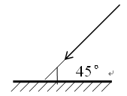

A．将平面镜绕过入射点O的水平轴沿逆时针方向转15°角

B．将平面镜绕过入射点O的水平轴沿顺时针方向转15°角

C．将平面镜绕过入射点O的水平轴沿逆时针方向转30°角

D．将平面镜绕过入射点O的水平轴沿顺时针方向转30°角

2．湖水的深度为2米，在湖面的正上方5米处有一只小鸟，则小鸟与湖中的像距离为（ ）

A．5米B．7米C．10米D．14米

3．生物显微镜的镜筒下面有一个小镜子，用来增加进入镜筒的光强．如果小镜子的镜面可以选择，在生物课上使用时，效果最好的是（）

A．凹型镜面B．凸型镜面 C．平面镜面D．乳白平面

4．雨后路旁低洼处积水，在水洼旁会看到自己在水中的“倒影”，这是人射出的光被水面______成的像，这时水面相当于_______镜。

5．一人站在平面镜前2米处，若此人以0.5米/秒的速度匀速向镜面移近，镜中像以_____米/秒的速度相对于人移动，2秒钟时像距人_______米。若此人不动，平面镜以0.5米/秒的速度向人移近，镜中的像以________米/秒的速度向人移近。

6．如图是一张在湖边拍摄的照片．因为湖水平静，岸上景物与湖中倒影在照片上十分相似．下列几种方法中哪一种不能用来正确区分真实景物与它在湖中的倒影？（ ）

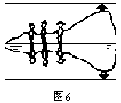

A．倒影比真实景物略暗一些

B．倒影比真实景物的清晰度略差一些

C．倒影中人物排列的左右位置与拍照时的真实位置正好相反

D．倒影中人物的身高比真实人物略大一些

7．如图所示，水平桌面上斜放着一个平面镜，桌面上有一个小球向镜面滚去．要使平面镜中小球的像沿竖直方向下落，则镜面与桌面间的夹角α应为（ ）

A．30°B．45°C．60°D．90°

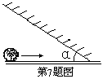

8．如图所示，AB是点光源S发出的光经平面镜反射后的两条光线，试根据成像规律画出虚像S＇和光源S的位置。

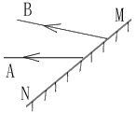

9．如图所示，两平面镜互成直角，入射光线AB经过两次反射后的反射光线为CD，现以两平面镜的交线为轴，将两平面镜同向旋转15°,在入射光方向不变的情况下，反射光成为C′D′，则C′D′与CD．关系为（ ）

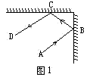

A．不相交，同向平行

B．不相交，反向平行

C．相交成60°

D．相交成30°

**【答案】**

1．B

2．C

3．A

4．反射、平面

5．1、2、1

6．D

7．B

8．

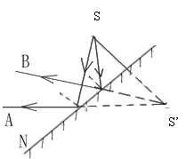

9．A